Федеральное государственное автономное образовательное учреждение высшего образования «Национальный исследовательский университет ИТМО»

Факультет Программной инженерии и Компьютерной техники

Лабораторная работа №2
Ряды Фурье

Выполнила:
Косогова Мария,
Хахулина Светлана,
Федоров Дмитрий
Поток: ТФПК 21.2
Проверил:
Краснов Александр Юрьевич
Преподаватель практики, доцент.

Санкт-Петербург 2025
Содержание
ЗАДАНИЕ 3
ОСНОВНЫЕ ЭТАПЫ ВЫПОЛНЕНИЯ 7
▪ ЗАДАНИЕ 1 7
▪ ЗАДАНИЕ 2 7
▪ ЗАДАНИЕ 3 7
ВЫВОД 10

Задание
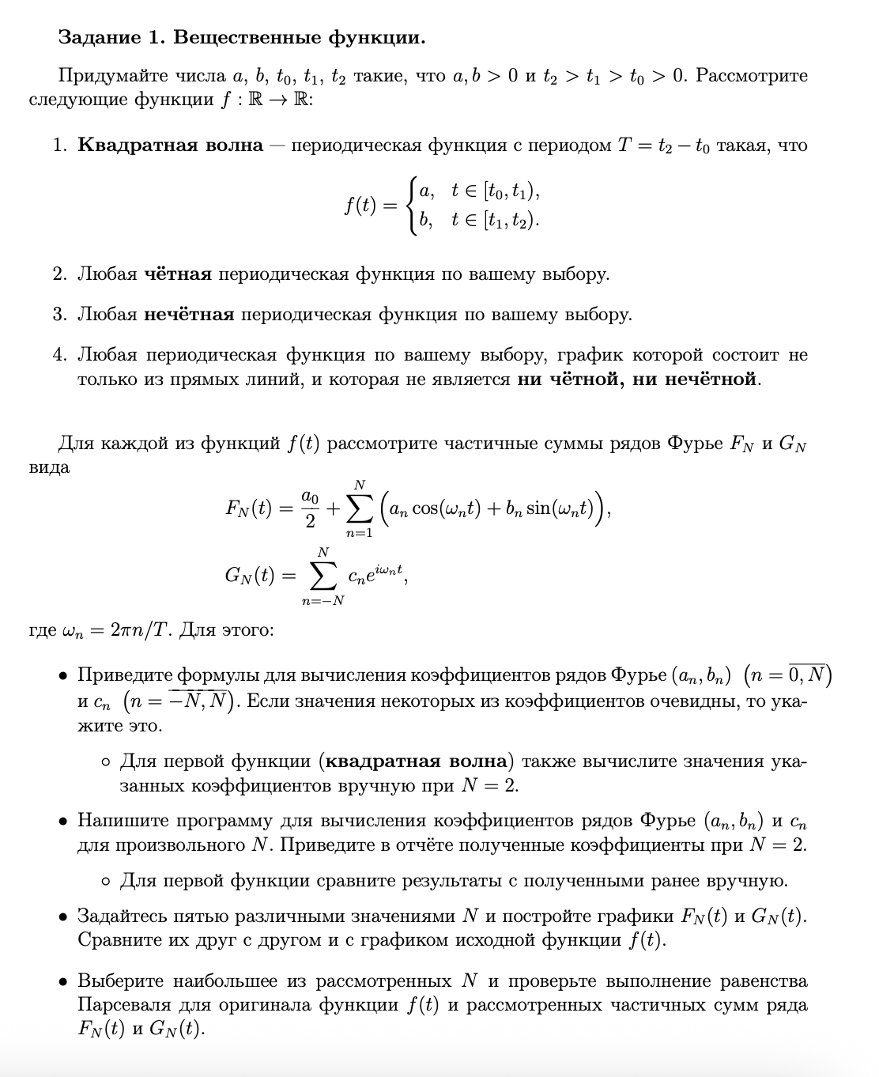

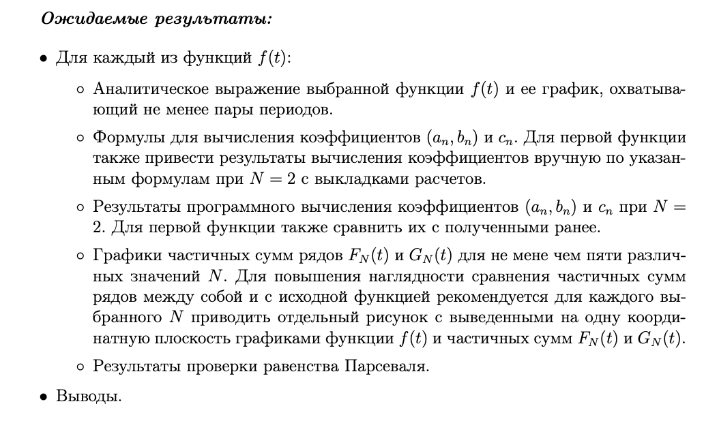

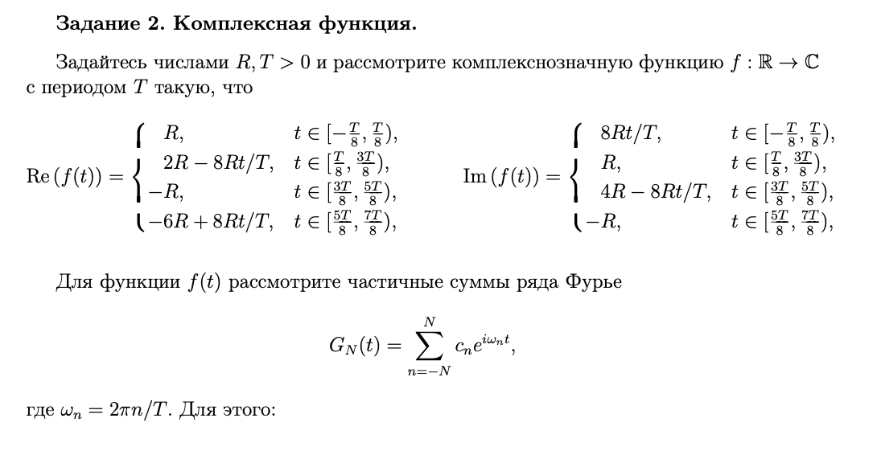

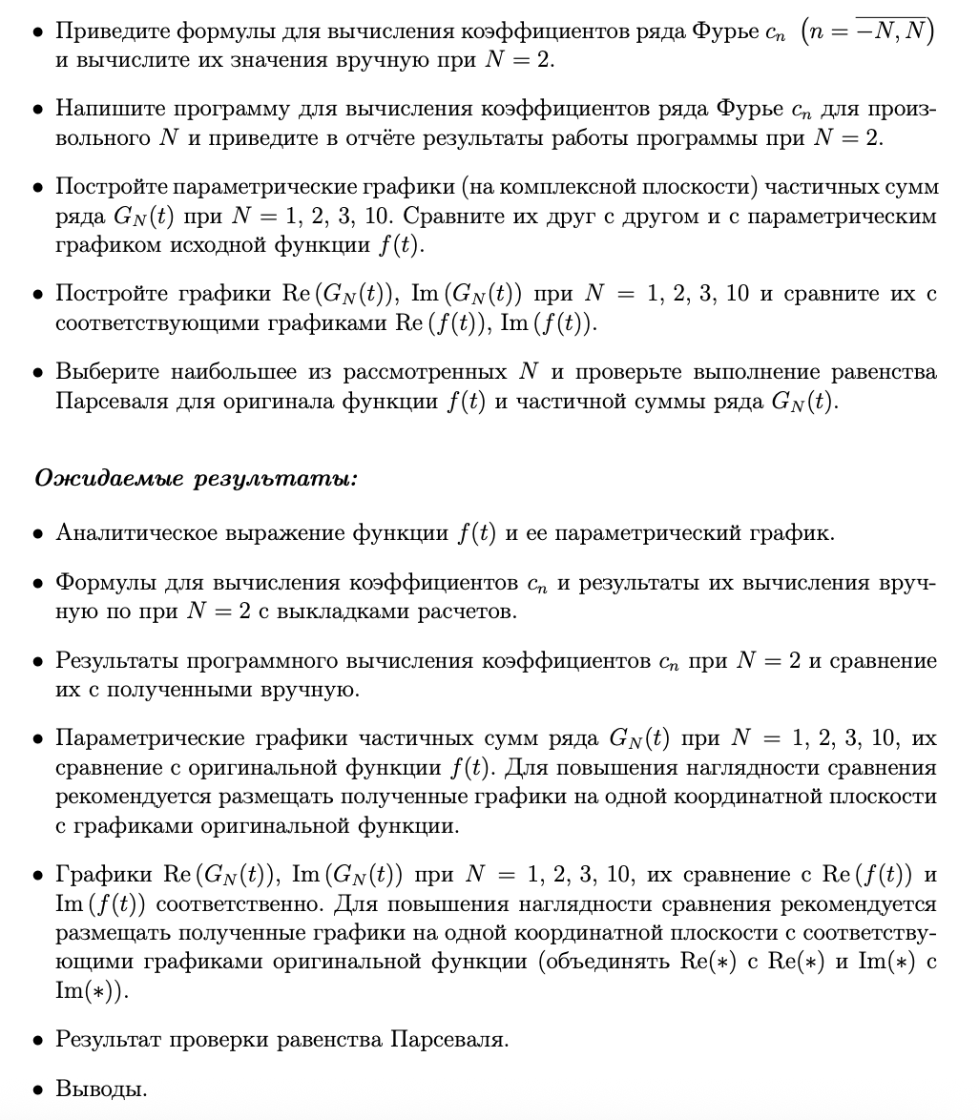

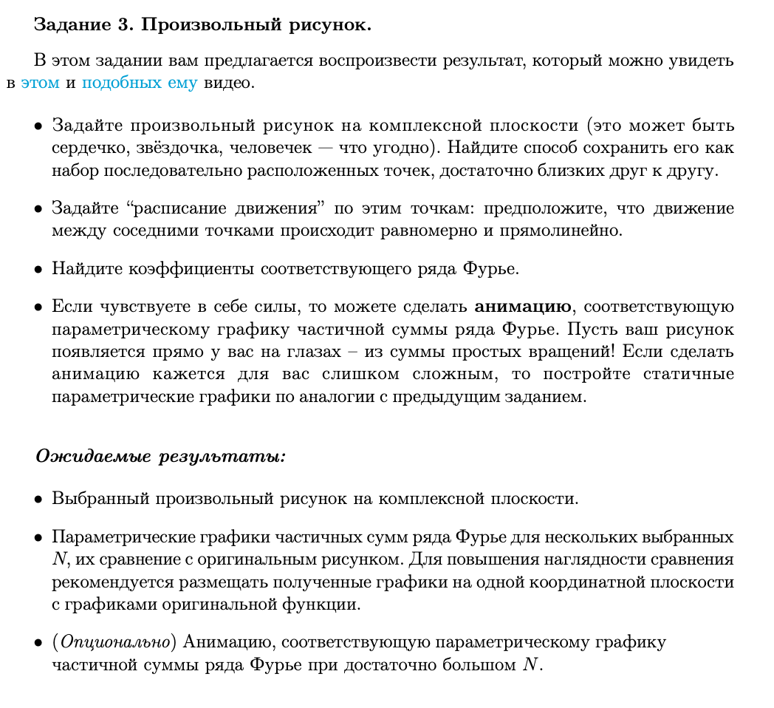

Основные этапы выполнения

Задание 1

Задание 2
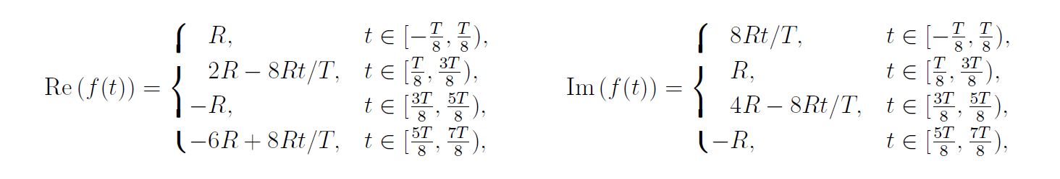
1. Формула для коэффициентов комплексного ряда Фурье
Для периодической комплексной функции f(t) с периодом T коэффициенты комплексного ряда Фурье определяются формулой:
$$c_{n}= \frac{1}{T}\int_{t_{0}}^{t_{0}+T}{f(t)e^{-iω_{n}t}}dt, ω_{n}=\frac{2πn}{T}, n∈Z$$
В данной работе удобно брать начало периода в точке $t_{0}=\frac{T}{8}$ .Тогда интеграл вычисляется на промежутке [-T/8; 7T/8].
Замена переменной
Выполним замену: t=uT => dt = Tdu. Пределами интегрирования становятся $u=-\frac{1}{8}$ и $u=\frac{7}{8}$
Таким образом формула для коэффициентов принимает вид:
$$c_{n}=\int_{-\frac{1}{8}}^{\frac{7}{8}}{f(uT)e^{-i2πnu}}du$$
После подстановки t=uT функция принимает вид:
$$f(uT)=\left\{\begin{aligned}1+i8u, u∈\left[-\frac{1}{8};\left.\frac{1}{8}\right)\right. \\ 2-8u+i, u∈\left[\frac{1}{8};\left.\frac{3}{8}\right)\right. \\ -1+i(4-8u), u∈\left[\frac{3}{8};\left.\frac{5}{8}\right)\right. \\ -6+8u-i, u∈\left[\frac{5}{8};\left.\frac{7}{8}\right)\right.\end{aligned}\right.$$
Тогда коэффициенты Фурье вычисляются по формуле:
(Что за квадрат я не пон)
$$c_{n}= R\left[\int_{-\frac{1}{8}}^{\frac{1}{8}}{(1+i8u)e^{-i2πnu}}du+\int_{\frac{1}{8}}^{\frac{3}{8}}{(2-8u+i)e^{-i2πnu}}du+\int_{\frac{3}{8}}^{\frac{5}{8}}{(-1+i(4-8u))e^{-i2πnu}}du+\int_{\frac{5}{8}}^{\frac{7}{8}}{(-6+8u-i)e^{-i2πnu}}du\right], n∈Z$$
Для $n≠0$ удобно использовать:
$$\int{(α+βt)}e^{-iω_{n}u}du=e^{-iω_{n}u}\left(-\frac{α}{iω_{n}}-\frac{βu}{iω_{n}}-\frac{β}{{ω_{n}}^{2}}\right), ω_{n}=2πn$$
Эта формула применяется отдельно на каждом интервале.
Вычисление коэффициентов при N=2 ($c_{-2}, c_{-1}, c_{0}, c_{1}, c_{2}$):
1) Вычисление коэффициента $c_{0}$
При n=0 экспонента равна 1:
$$c_{0}= R\left[\int_{-\frac{1}{8}}^{\frac{1}{8}}{(1+i8u)}du+\int_{\frac{1}{8}}^{\frac{3}{8}}{(2-8u+i)}du+\int_{\frac{3}{8}}^{\frac{5}{8}}{(-1+i(4-8u))}du+\int_{\frac{5}{8}}^{\frac{7}{8}}{(-6+8u-i)}du\right]$$
После прямого интегрирования получаем:
$$\int_{-\frac{1}{8}}^{\frac{1}{8}}{(1+i8u)}du=\frac{1}{4}$$
$$\int_{\frac{1}{8}}^{\frac{3}{8}}{(2-8u+i)}du=\frac{i}{4}$$
$$\int_{\frac{3}{8}}^{\frac{5}{8}}{(-1+i(4-8u))}du=-\frac{1}{4}$$
$$\int_{\frac{5}{8}}^{\frac{7}{8}}{(-6+8u-i)}du=-\frac{i}{4}$$
Сумма равна 0 => $c_{0}=0$
2) Вычисление коэффициента $c_{1}$
Подставляем ${n=1, ω}_{1}=2π$
После подстановки коэффициентов $\left(α, β\right)$ на каждом интервале и вычисления в соответствующих пределах получаем:
$$\int_{-\frac{1}{8}}^{\frac{1}{8}}{(1+i8u)e^{-i2πu}}du=\frac{2\sqrt{2}}{π^{2}}$$
$$\int_{\frac{1}{8}}^{\frac{3}{8}}{(2-8u+i)e^{-i2πu}}du=\frac{2\sqrt{2}}{π^{2}}$$
$$\int_{\frac{3}{8}}^{\frac{5}{8}}{(-1+i(4-8u))e^{-i2πu}}du\frac{2\sqrt{2}}{π^{2}}$$
$$\int_{\frac{5}{8}}^{\frac{7}{8}}{(-6+8u-i)e^{-i2πu}}du=\frac{2\sqrt{2}}{π^{2}}$$
Суммируя и умножая на R:
$$c_{1}=\frac{8\sqrt{2}}{π^{2}}R$$
3) Значения коэффициентов $c_{-2}, c_{-1}, c_{2}$
Аналогично вычислениям для $c_{1}$​, подставляя $n=-2, -1, 2$ в экспоненту, получаем:
$$c_{-2}=0 , c_{-1}=0 , c_{2}=0$$
Итоговые значения коэффициентов при N=2
$$c_{-2}=0 , c_{-1}=0 ,c_{0}=0, c_{1}=\frac{8\sqrt{2}}{π^{2}}R ,c_{2}=0$$
2. Программа для вычисления коэффициентов ряда Фурье
Исходный код: https://github.com/honeysuckllee/itmo/tree/main/2_course/3_sem/tfkp/lab2
Результаты работы программы при N = 2:
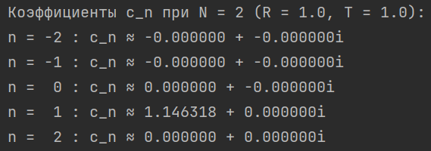

3. Графики частичных сумм ряда при N = 1, 2, 3, 10
Исходный код: https://github.com/honeysuckllee/itmo/blob/main/2_course/3_sem/tfkp/lab2/tfkp_lab2_grafic.py
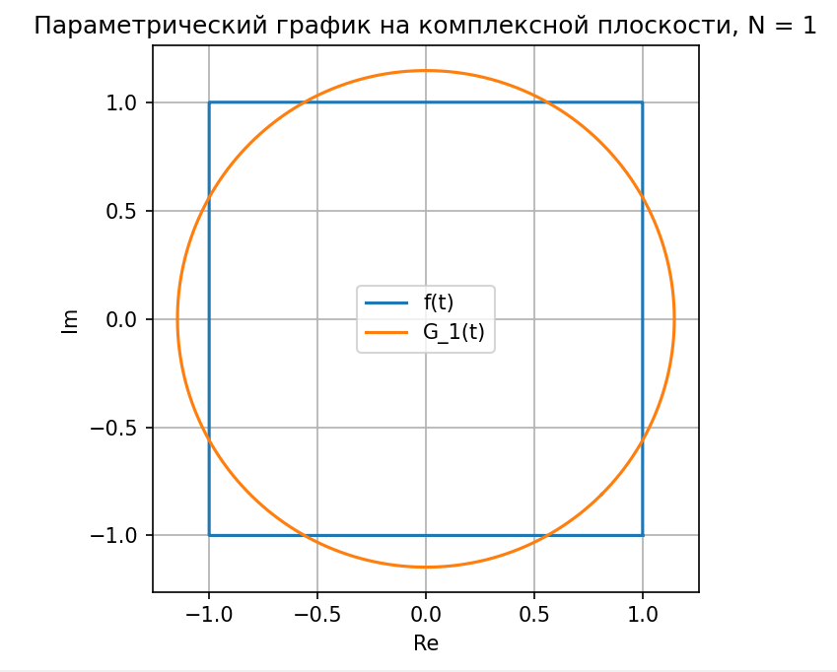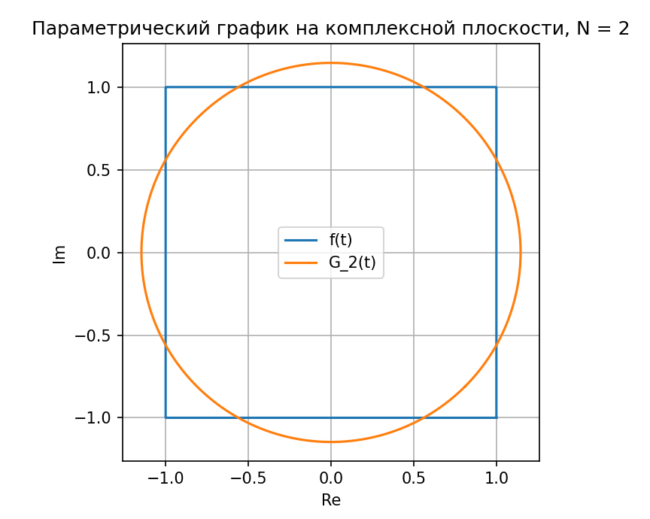
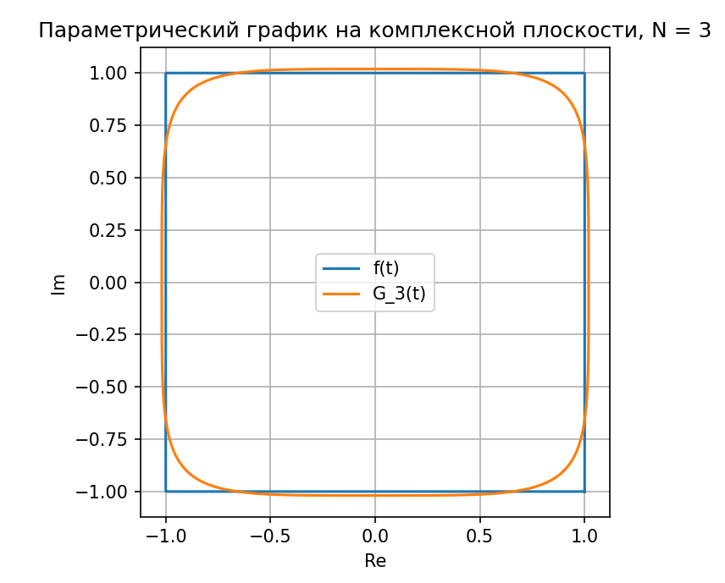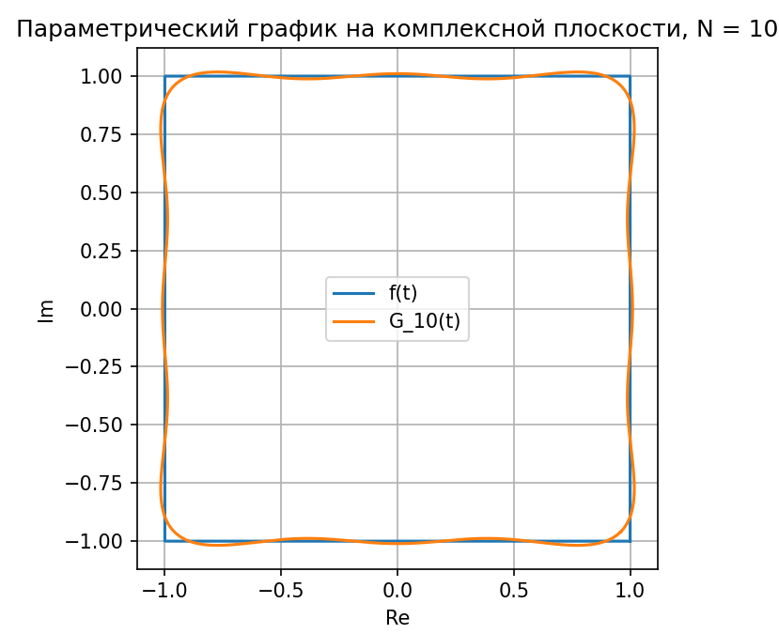
Анализ параметрических графиков $G_{N}(t)$
На комплексной плоскости исходная функция f(t) задаёт ломаную, близкую к квадрату: на каждом из четырёх отрезков периода одна из компонент (действительная или мнимая часть) постоянна, другая линейно изменяется. Поэтому параметрический график f(t) состоит из четырёх прямолинейных участков.
На тех же рисунках показаны параметрические графики частичных сумм ряда Фурье $G_{N}\left(t\right)=\sum_{-N}^{N}{{c_{n}e}^{iω_{n}t}}, N=1, 2, 3, 10$

1.Графики для N=1 и N=2 полностью совпадают
Они оба имеют форму правильной окружности, значительно отличающейся от исходной ломаной.
Это объясняется тем, что при вычислении коэффициентов Фурье для данной функции оказалось, что единственный ненулевой коэффициент – это $c_{1}$
Поэтому $G_{1}\left(t\right)≡G_{2}\left(t\right)$
Окружность возникает потому, что $e^{iω_{1}t}$ – это точка, движущаяся по окружности.
2. N=3
Для N=3 график $G_{3}\left(t\right)$становится гораздо ближе к исходному квадрату. Стороны уже почти прямые, а углы приобретают характерную скруглённую форму: виден переход от плавного тригонометрического сигнала к кусочно-линейной функции. Разность между f(t) и $G_{3}\left(t\right)$ заметна в основном в окрестности вершин.
3. N=10
При N=10 частичная сумма практически совпадает с исходным параметрическим графиком: стороны квадрата хорошо воспроизведены, углы более выраженные, видны лишь небольшие колебания около точек перегиба. Эти колебания являются проявлением эффекта Гиббса при приближении кусочно-линейной функции тригонометрическим рядом.
Вывод
По мере увеличения числа членов ряда N параметрические графики $G_{N}\left(t\right)$ последовательно приближаются к графику исходной функции f(t): сначала сильно сглаженная окружность, затем более «квадратная» фигура и, наконец, почти точное совпадение при N=10. Это демонстрирует сходимость комплексного ряда Фурье к исходной функции.
4. Построение графиков мнимой и действительной частей при N = 1, 2, 3, 10
https://github.com/honeysuckllee/itmo/blob/main/2_course/3_sem/tfkp/lab2/tfkp_lab2_Re_Im.py
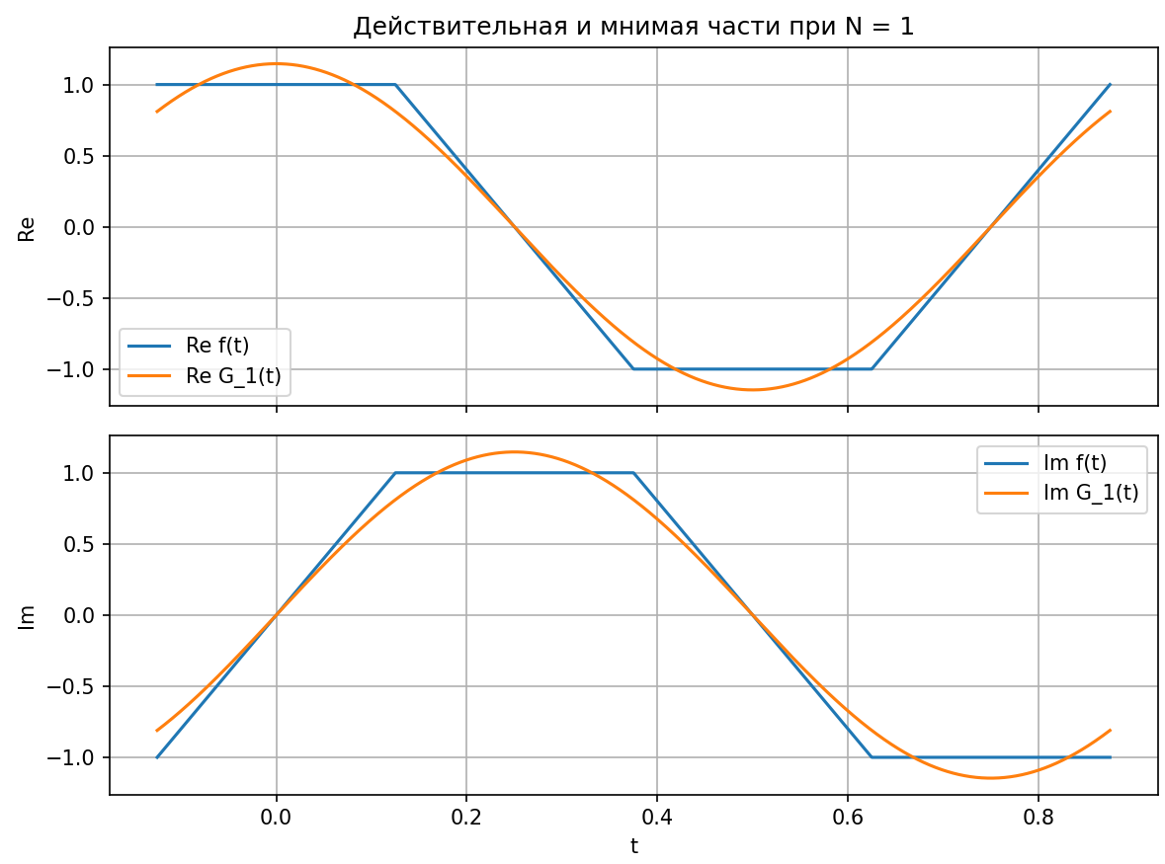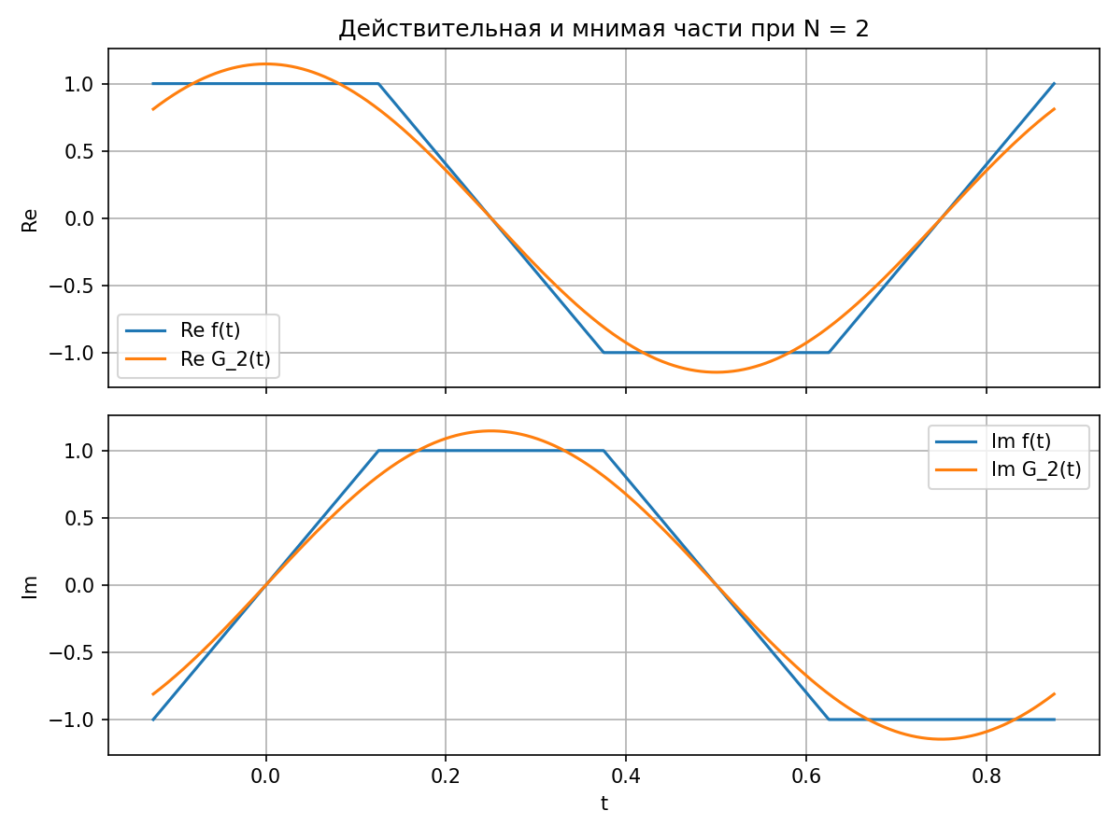
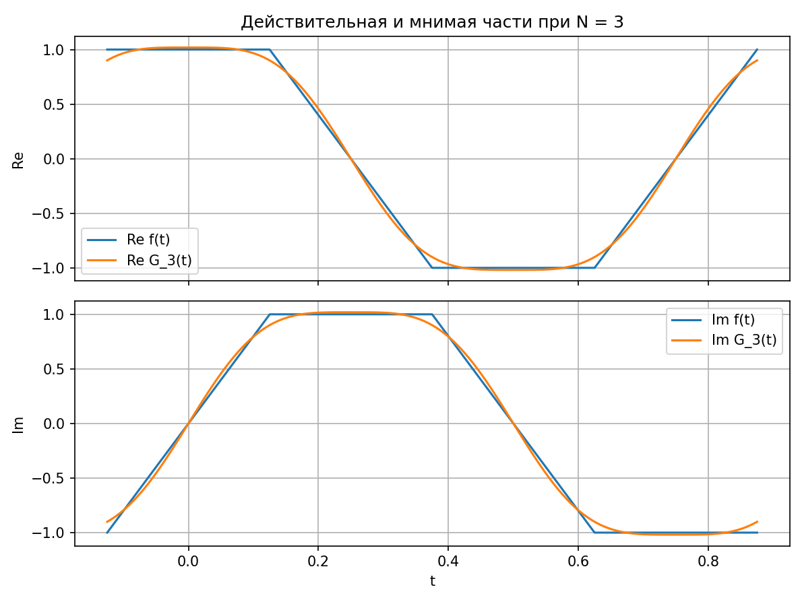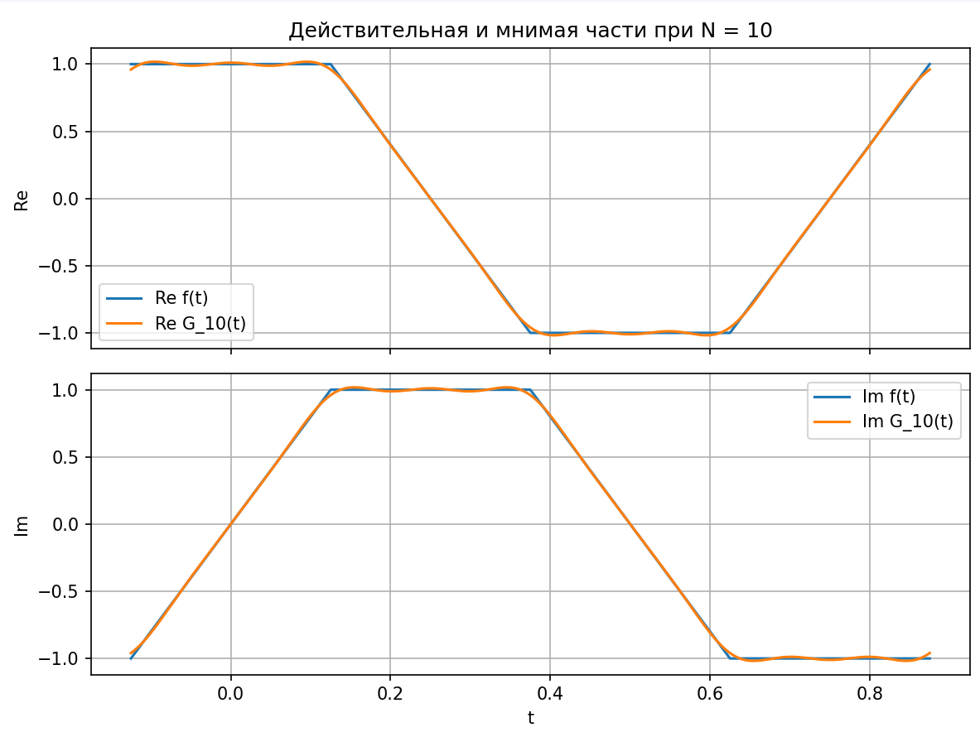
Анализ графиков Re/Im для N=1, 2, 3, 10
Исходная функция f(t) — кусочно-линейная.
На интервале одного периода [−T/8; 7T/8]:
- действительная часть Ref(t) имеет участки с постоянным значением и линейным спадом/подъёмом;
- мнимая часть Imf(t) тоже линейна по отрезкам.
1. N=1 и N=2
На графиках:
- $Re{(G}_{N}(t))$ и $Im{(G}_{N}(t))$— почти чистые синусоиды;
- они существенно отличаются от кусочно-линейных $Re\left(f\left(t\right)\right), Im(f(t))$;
- в обоих случаях кривые $G_{1}\left(t\right)и G_{2}(t)$ практически совпадают.
Это объясняется тем, что во всех частичных суммах до N=2 участвуют только коэффициенты c₊₋₁​; коэффициенты c₊₋₂​ численно равны нулю, поэтому переход от N=1 к N=2 не добавляет новую гармонику и не изменяет форму сигнала.
2. N=3
На графиках видно:
- $Re{(G}_{3}(t))$ и $Im{(G}_{3}(t))$ становятся более похожими на $Re\left(f\left(t\right)\right), Im(f(t))$;
- различия заметны в основном в окрестности «изломов».
3. N=10
При N=10 в сумме участвует уже много гармоник. На графиках:
- $Re{(G}_{10}(t))$ и $Im{(G}_{10}(t))$ практически совпадают с $Re\left(f\left(t\right)\right), Im(f(t))$;
- плато (участки, где функция почти постоянна) воспроизводятся очень точно;
Вывод
- При малом числе членов ряда частичные суммы плохо приближают исходную кусочно-линейную функцию: графики близки к синусам.
- При N=3 и особенно при N=10 ряды Фурье дают уже очень хорошее приближение: $Re{(G}_{N}(t))$ и $Im{(G}_{N}(t))$ визуально повторяют форму $Re\left(f\left(t\right)\right), Im(f(t))$, за исключением небольших осцилляций в местах изломов.

5. Проверка выполнения равенства Парсеваля
Для комплексного ряда Фурье функции f(t) с периодом T выполняется теорема Парсеваля:
$$\frac{1}{T}\int_{t_{0}}^{t_{0}+T}{|f\left(t\right)|}dt=\sum_{n=-∞}^{∞}{{|c_{n}|}^{2}}$$
В силу того, что при численных расчётах можно вычислить только конечное число коэффициентов, проверяется приближённое равенство:
$$\frac{1}{T}\int{|{{(G}_{N}(t)}^{2}|dt}≈\sum_{n=-∞}^{∞}{{\left|c_{n}\right|}^{2}}≈\frac{1}{T}\int{{\left|f\left(t\right)\right|}^{2}dt}$$
Энергия частичной суммы $G_{N}(t)$ должна быть примерно равна сумме энергий всех используемых гармоник ${\left|c_{n}\right|}^{2}$ и примерно равна энергии исходной функции f(t).

Численная проверка при N =10:
Энергия исходной функции:
$$\frac{1}{T}\int{{\left|f\left(t\right)\right|}^{2}dt}≈ 1.3333333$$
Энергия частичной суммы:
$$\frac{1}{T}\int{|{{(G}_{10}(t)}^{2}|dt≈1.3331186}$$
Сумма модулей коэффициентов:
$$\sum_{n=-10}^{10}{{\left|c_{n}\right|}^{2}≈1.3331186}$$
Таким образом, при N=10 равенство Парсеваля для рассматриваемой функции выполняется с высокой точностью, а частичная сумма передаёт ту же энергию, что и исходная функция, значит разложение Фурье приближает функцию очень точно.

Задание 3
В качестве произвольного рисунка мы выбрали замкнутую кривую – сердце, заданную следующими параметрическими уравнениями:

$$x\left(t\right)=16\sin^{3}{t}$$
$$y\left(t\right)=13\cos{t-5cos(2t){- 2cos(3t){- \cos{(4t)}}}},$$
$$t ϵ [0;2π]$$
Кривая дискретизирована на N = 1000 точек с равномерным шагом по параметру t, что обеспечивает:
- Последовательное расположение точек в порядке обхода контура;
- Достаточную близость соседних точек.
Каждая точка представлена в виде комплексного числа:
$$z_{k}=x\left(t_{k}\right)+iy\left(t_{k}\right), k=0,1, … , N-1$$
На рисунке представлена визуализация полученного контура.
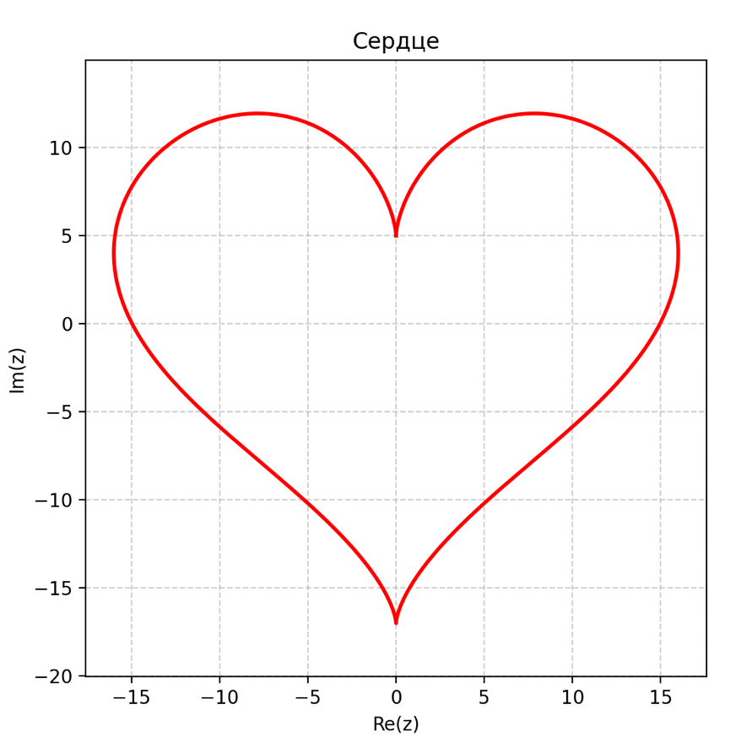
Набор последовательно расположенных точек (в отчете представлены 5 точек):
0.000000 5.000000
0.000004 5.000809
0.000032 5.003237
0.000107 5.007281
0.000254 5.012941

Исходный код (item1.py) и файл с полным набором последовательно расположенными точками (heart_points.txt): https://github.com/wineeenottt/TFKP_LAB2_TASK3

Ряд Фурье в комплексной форме:
$$z_{N}\left(t\right)= \sum_{k=-N}^{N}{c_{k}e^{ikt}},$$
где N – максимальный номер гармоники по модулю, который включен в сумму.

С помощью тригонометрического тождества:
$$\sin^{3}{t}= \frac{3\sin{t-\sin\left(3t\right)}}{4}$$

Преобразуем уравнение x(t) к виду:
$$x\left(t\right)=12\sin{t}-4sin⁡(3t)$$
Тогда функция z(t) является тригонометрическим полиномом степени 4, и ее ряд Фурье состоит из конечного числа ненулевых коэффициентов при k = -4, -3, … , 3, 4.

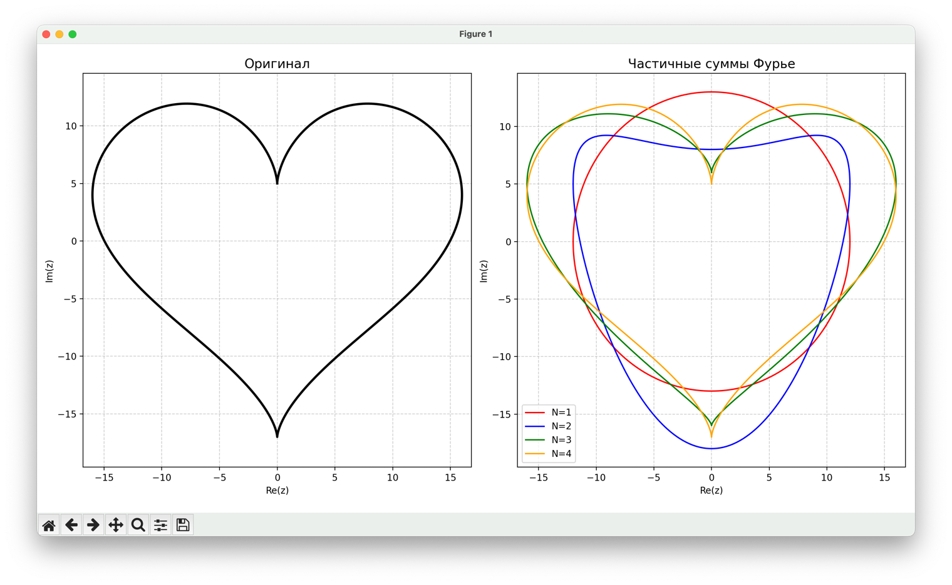
Из рисунка видно, что:
- При N = 1 приближение грубо и не отражает форму сердца.
- При N = 2 появляются первые признаки впадины.
- При N = 3 форма становится близкой к оригиналу.
- При N = 4 приближение точно совпадает с оригиналом.
Исходный код (item2.py): https://github.com/wineeenottt/TFKP_LAB2_TASK3

Анимация: https://disk.yandex.ru/d/pUQUwNLeAF8_zA

Вывод
Выполнение лабораторной работы по ТФПК позволило нам познакомиться с понятием фракталов. Данная работа дала нам возможность применить полученные теоретические знания на практике, развить навыки работы с информацией. В процессе выполнения мы узнали про множества Мандельброта и Жюлиа, а также познакомились со структурой фрактала «Пламя».

